CÔNG TY TNHH SX – TM HÓA KEO BÌNH THẠNH
BÁO CÁO TỔNG HỢP SỰ CỐ KHIẾU NẠI – PHẢN ÁNH (KPH)
Vụ việc: KPH 64-26 · Hành Mỹ · HM S 0530R 20 BH BC – Bị tróc sơn
Ngày tổng hợp: 04/08/2026

I. THÔNG TIN CHUNG
Thông tin | Chi tiết
Số vụ KPH | 64-26
Khách hàng / Nhà máy | Công ty Hành Mỹ (ghi trong báo cáo KT: "CTY Thành Mỹ" / "CTY Hành Mỹ" / "Hạnh Mỹ")
Tên sản phẩm / tên màu | Lót màu HM S 0530R 20 BH BC (MSSX: 1300526) · Bóng Bex 03 2402 H 25% Tumbling BC (MSSX: 1200726)
Số lượng | 1.400 chi tiết khối hình vuông nhỏ (1 bồn Tumbling)
Ngày kiểm tra / phát hiện | 24/07/2026 sản xuất · 25/07/2026 QC nhà máy test phát hiện tróc sơn · 27/07/2026 lập phiếu KPH
Hiện tượng lỗi | Test thả rơi ở độ cao 1,4 mét, trên nền vải nỉ, 10 lần → bị tróc sơn ở các vị trí góc cạnh
Quy trình sản xuất (màu HM S 0530 R 20 BH BC) | 1/ Nhúng lót top BT 0511 H BC · 2/ Phun lót màu HM S 0530 R 20 BH BC · 3/ Bóng Bex 03 2402 H 25%

II. VẤN ĐỀ KỸ THUẬT
1. Hiện tượng lỗi:
- Sản phẩm sơn hoàn thiện để khô 24h, test thả rơi ở độ cao 1,4 mét, 10 lần, trên nền nỉ → chi tiết sản phẩm bị tróc sơn ở góc cạnh.
- Kiểm tra thực tế lô MSSX 1300526 tại nhà máy Hành Mỹ: thả lần 1 → bị bể cạnh; thả 5 lần → bị bể cạnh đủ 5 lần.
- Nhà máy không đồng ý và yêu cầu bên mình tìm cách khắc phục.
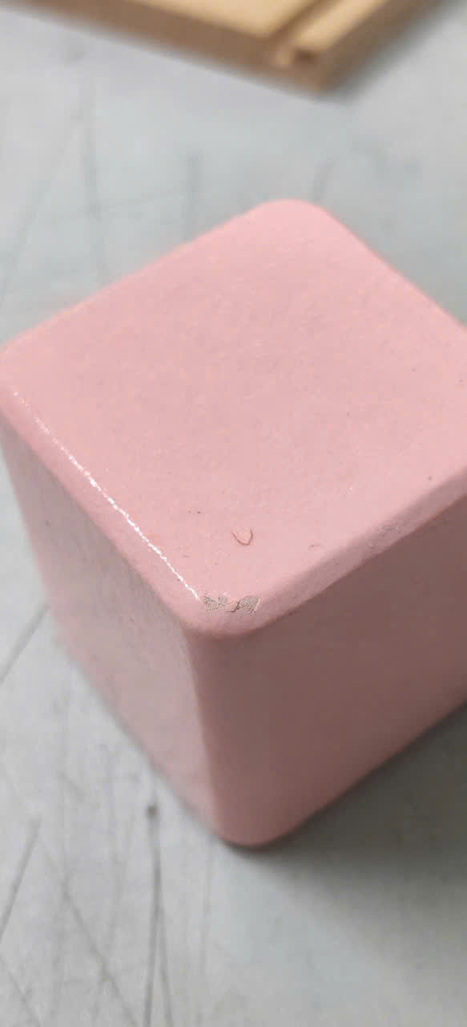
Hình 1: Khối sản phẩm màu hồng (HM S 0530R 20 BH BC) — vết tróc sơn rõ ở góc cạnh, lộ lớp nền bên dưới
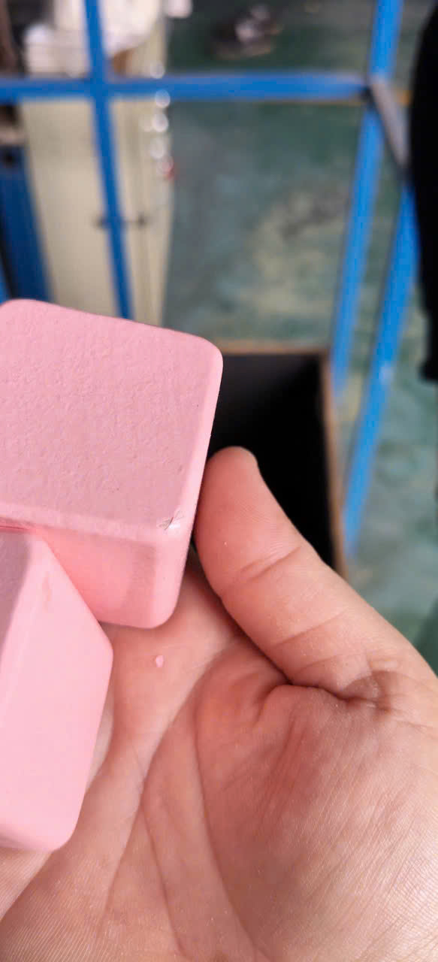
Hình 2: Sản phẩm bị tróc sơn cầm trên tay kèm mảnh sơn vỡ — minh chứng lỗi tróc tại góc cạnh
2. Kết quả kiểm tra:
- Kiểm tra va đập thả rơi 1,4 mét (khô 16h): Mẫu 2.1 (CĐN 12"70) thả 10 lần đạt · Mẫu 2.2 (CĐN 12"68) thả 10 lần đạt · Sản xuất cũ (CĐN 14"60) thả 6 lần đạt, lần 7 bị bể cạnh · Sản xuất mới (CĐN 15"55) thả 10 lần đạt.
- Kiểm tra dính mặt (dán form 2kg/4cm², sau 9h): Mẫu 2.1 không dính form · Mẫu 2.2 bị dính form nhẹ · Sản xuất cũ không dính form · Sản xuất mới không dính form.
- Kiểm tra cắt băng keo (độ bám dính): Đạt.
(Dẫn chứng: 2. BÁO CÁO KIỂM TRA CỦA QC TẠI CTY.pdf — báo cáo kiểm tra số 27-0726, trang 1–2)

III. XỬ LÝ SỰ CỐ
Diễn biến xử lý theo thời gian:
Thời gian | Nội dung
24/07/2026 | Nhà máy sản xuất 1 bồn Tumbling, 1.400 cục (khối vuông), sơn hoàn thiện lúc 14h.
25/07/2026 (15h) | QC nhà máy test độ bám + thả rơi 1,4 mét 10 lần trên nền nỉ → bị bong tróc sơn. Nhà máy không đồng ý, yêu cầu tìm cách khắc phục.
27/07/2026 | KT (Bùi Văn Huy) lập báo cáo; lập Phiếu thông tin không phù hợp; đề nghị phòng RD và QC kiểm tra, tìm hướng xử lý cho nhà máy sản xuất.
27–28/07/2026 | QC tại công ty kiểm tra (báo cáo số 27-0726): so sánh Mẫu 2.1, Mẫu 2.2, sản xuất cũ, sản xuất mới. Kết luận: lô 1300526 đã giao hàng lại; Mẫu 2.1 (21.07.26) đã SX thay có chất lượng ĐẠT.
29/07/2026 | Sơn thử 1 bồn Tumbling lót màu 30530R20 BH BC (MSSX 1270726, SX 8kg) + bóng BEX 03 2402 H 25% (MSSX 1200726), 1.400 sản phẩm, sơn hoàn thiện 15h.
30/07/2026 | KT Bình Thạnh + QC nhà máy đem 12 sản phẩm test độ bám + thả rơi 1,4 mét 10 lần → lần (1): ĐẠT.
31/07/2026 | QC nhà máy đem 4 sản phẩm test thả rơi lần (2) → 1 sản phẩm bị bong tróc góc cạnh.
03/08/2026 | KT Bình Thạnh + QC nhà máy đem 12 sản phẩm test thả rơi lần (3) → 12/12 sản phẩm đều ĐẠT, không bong tróc, không nứt vỡ. Đánh giá sản phẩm: ĐẠT.

IV. THÔNG TIN QUAN TRỌNG TRONG SẢN XUẤT
Thông số | Giá trị ghi nhận
Quy trình kiểm tra va đập | Thả rơi độ cao 1,4 mét, 10 lần, trên nền vải nỉ; mẫu để khô 24h (báo cáo QC: khô 16h)
Độ nhớt (CĐN) các mẫu | Mẫu 2.1: 12"70 · Mẫu 2.2: 12"68 · Sản xuất cũ: 14"60 · Sản xuất mới: 15"55
Kiểm tra dính mặt | Dán form 2kg/4cm², sau 9h kiểm tra hiện tượng dính form
MSSX lô gốc / lô thay thế | Lô gốc: 1300526 (đã giao hàng lại) · Lô SX thay: 1270726 (SX 8kg, test thử)
Sản phẩm đi kèm biên bản | Chưa có hũ lưu

V. TỔNG HỢP TRẠNG THÁI XỬ LÝ
Trạng thái | Nội dung (theo báo cáo gốc) | Dẫn chứng
Đã xử lý | Lô MSSX 1300526 đã giao hàng lại cho khách. | (2. BÁO CÁO KIỂM TRA CỦA QC TẠI CTY.pdf, tr.1)
Đã xử lý | Mẫu 2.1 (21.07.26) đã SX thay có chất lượng ĐẠT. | (2. BÁO CÁO KIỂM TRA CỦA QC TẠI CTY.pdf, tr.1)
Đã xử lý | Sản xuất mới (MSSX 1270726) — kiểm tra va đập thả 10 lần: ĐẠT; dính mặt: ĐẠT; cắt băng keo: ĐẠT. | (2. BÁO CÁO KIỂM TRA CỦA QC TẠI CTY.pdf, tr.2)
Đã xử lý | Test lần 1 (30/07, 12 sản phẩm): ĐẠT. Test lần 3 (03/08, 12 sản phẩm): 12/12 ĐẠT, không bong tróc nứt vỡ → đánh giá sản phẩm đạt. | (3. BÁO CÁO KIỂM TRA CỦA KT TẠI KH (2).jpg)
Chưa có | Chưa có hũ lưu đi kèm biên bản. | (1. NỘI DUNG KPH.docx — mục 06)
Chưa có | Báo cáo gốc chưa ghi nhận kết luận nguyên nhân gốc rễ (root cause) của hiện tượng tróc sơn. | (Chưa có dẫn chứng trong các báo cáo gốc)

VI. CÔNG VIỆC CẦN LÀM TIẾP THEO
STT | Công việc | Người chịu trách nhiệm | Ưu tiên | Nguồn thông tin
1 | Phòng RD và QC kiểm tra, tìm hướng xử lý cho nhà máy sản xuất (xử lý nguyên nhân tróc sơn góc cạnh). | Phòng RD & QC | Cao | (1. NỘI DUNG KPH.docx — mục 07; PHIẾU TT KPH.jpg — mục 7)
2 | Theo dõi, xác nhận chất lượng lô sản xuất hàng loạt bằng lô thay thế MSSX 1270726 khi sản xuất quy mô lớn (test thả rơi 1,4m/10 lần đạt chuẩn). | QC nhà máy + KT | Cao | (nhận định của tôi — báo cáo gốc chưa ghi)
3 | Bổ sung hũ lưu cho các lô sản xuất để phục vụ đối chiếu khi có khiếu nại. | QC / Sản xuất | Trung bình | (nhận định của tôi — báo cáo gốc ghi "chưa có hũ lưu")
4 | Theo dõi hiện tượng dính form nhẹ của Mẫu 2.2 (cần xác định ảnh hưởng khi xếp chồng sản phẩm). | RD & QC | Trung bình | (2. BÁO CÁO KIỂM TRA CỦA QC TẠI CTY.pdf, tr.2)

VII. NHẬN XÉT & KIẾN NGHỊ
- QC tại công ty kết luận: Mẫu 2.1 (21.07.26) đã SX thay có chất lượng ĐẠT; lô 1300526 đã giao hàng lại. (Dẫn chứng: 2. BÁO CÁO KIỂM TRA CỦA QC TẠI CTY.pdf, tr.1)
- Kết quả test thực tế lần cuối (03/08/2026): 12/12 sản phẩm đạt, không bong tróc, không nứt vỡ → đánh giá sản phẩm đạt. (Dẫn chứng: 3. BÁO CÁO KIỂM TRA CỦA KT TẠI KH (2).jpg)
- Độ nhớt lô sản xuất mới (CĐN 15"55) cao hơn lô cũ (14"60) và các mẫu thử (12"70–12"68) — có thể liên quan đến khả năng chịu va đập tốt hơn; cần theo dõi sự ổn định độ nhớt giữa các mẻ để tránh tái diễn tróc sơn. (nhận định của tôi)
- Lưu ý: báo cáo gốc chưa ghi rõ nguyên nhân gốc rễ của tróc sơn (bề mặt/độ dày màng/điều kiện sấy/độ bám giữa các lớp). Đề nghị RD phân tích thêm (kiểm tra độ bám dính giữa lớp, độ dày màng khô, điều kiện sấy) để chốt biện pháp phòng ngừa lâu dài. (nhận định của tôi)
- Nhà máy không đồng ý nhận lô lỗi và yêu cầu khắc phục — đã được giải quyết bằng lô sản xuất thay thế đạt yêu cầu. (Dẫn chứng: 3. BÁO CÁO KIỂM TRA CỦA KT TẠI KH (1).jpg)

Ghi chú: Nội dung mục V, VI, VII được trích chính xác từ các báo cáo gốc kèm dẫn chứng file; các ý không có trong báo cáo gốc được ghi rõ là "nhận định của tôi".

Ngày 04 tháng 08 năm 2026
Người tổng hợp

(Ký, ghi họ tên)

